Poškodenia kostí a poranenia svalov
Zlomeniny – fraktúry sú porušenia celistvosti kosti( prasknutie alebo zlomenie)
- úrazy pri športe, práci, hre a zábave , často pri havárii – závisí od uhla stupňa a miesta
pôsobenia sily
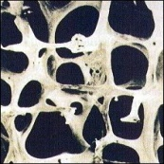
- može ju spôsobiť náhly a neobvyklý náraz alebo stlačenie, no i nedostatky vo výžive
i chronické choroby (osteoporóza)

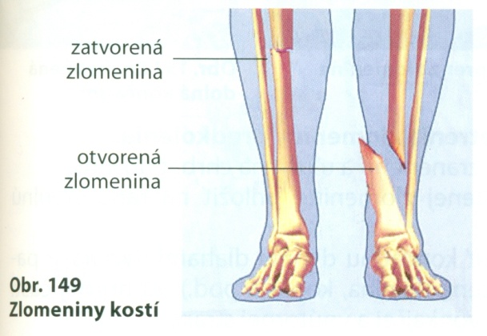
chirurg – traumatológ posúdi pravdepodobnú stabilitu pri liečení (ako napraví zlomeninu)
Zlomeniny:
- zatvorené (neporušený povrch kože) – jednoduché ?
- otvorené (vyčnievajú kosti) – komplikované

Poranenia svalov
– dôsledkom preťaženia pri práci, pri ťahových alebo rotačných pohyboch
Natiahnutie svalu
– poškodenie svalových vlákien, krvácanie do svalu, kŕče, modriny .
Natrhnutie svalu
– poškodenie väčšieho počtu svalových vlákien, bolesť, opuch krvácanie do svalu.
Roztrhnutie šľachy
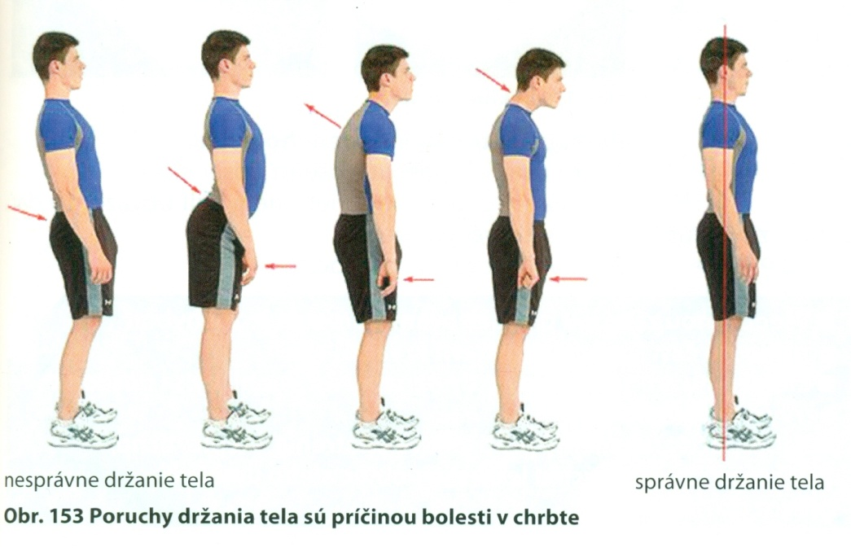
– odrhnutie svalu od kostí.
Nesprávnym držaním tela
vznikajú poruchy chrbtice: guľatý alebo plochý chrbát,
bočitosť chrbtice (skolióza).
Lordóza - zakrivenie dopredu (krčná a drieková)
Kyfóza - zakrivenie dozadu( hrudná a krížová)

Zásady predlekárskej prvej pomoci
ZÁSADY PRVEJ POMOCI PRI ZLOMENINE, VYTKNUTÍ A VYKĹBENÍ
Prvá pomoc – okamžité , jednoduché a účinné opatrenia, ktoré sa môžu poskytnúť kdekoľvek a kedykoľvek pri náhlom poškodení zdravia. Súbor úkonov zachraňujúcich život.
Okamžitá a správne poskytnutá PP je rozhodujúca pre ďalší život zraneného. ( možné následky do budúcnosti)
Je to občianska povinnosť. Neposkytnutie je trestné .
Radšej poskytni PP, aj keď nie si si istý, ako by si ju neposkytol.
PP – predlekárska (laická)
– lekárska (odborná)
Tel. č. 155, 112
Pomôcky : štandardné (dlahy, trojcípa šatka, obväz)
Improvizované ( palica, lyža, lata, šatka, noviny)
Zlomenina predlaktia:
- stabilizovať končatinu, obaliť predlaktie mäkkým obväzom a zaviazať ovínadlom, končatinu dať do šatkového závesu.
Zlomenina predkolenia:
- znehybniť končatinu dvoma dlahami, dlahy pripevniť šatkou.
Vytknutý členok:
- priložiť studený obklad, znehybniť končatinu pevnejším obväzom.
Vykĺbený palec:
- poranenú časť podoprieť, znehybniť obväzom s dať do šatkového závesu.

Všeobecná zásada pri ošetrovaní zlomenín je: znehybniť postihnutú časť.
zlomeninu ani vykĺbenie nenaprávať
zabezpečiť zranenému protišokové opatrenia. 5 T

